**Муниципальное автономное дошкольное образовательное учреждение**

**«Детский сад № 23» г. Усинск**

**МАДОУ «Детский сад № 23» г. Усинска**

**Проект**

во второй младшей группе по формированию культуры здоровья «Здоровые детки!»

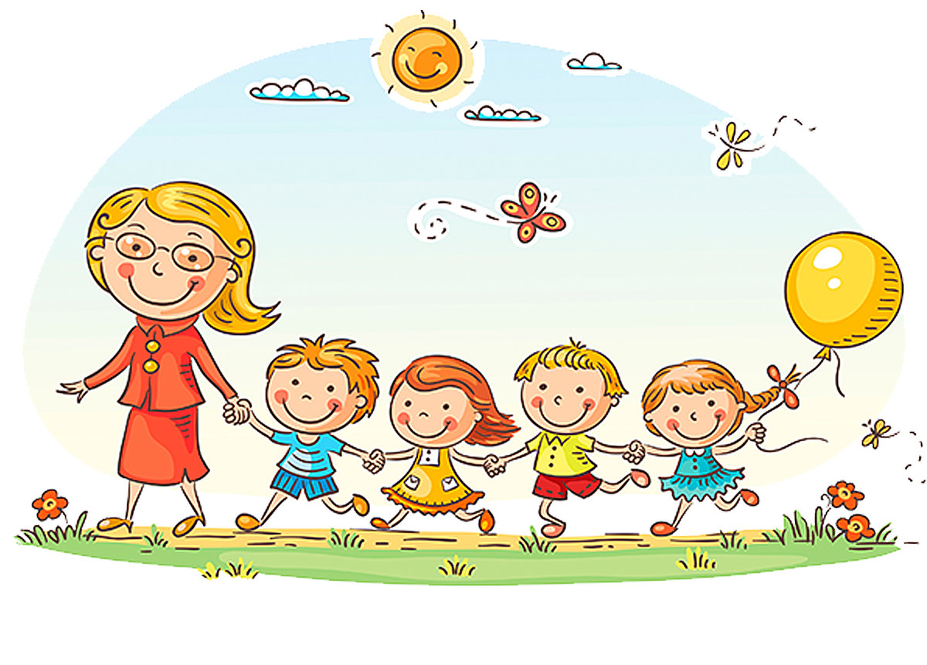

**Воспитатель: Айдакова Э.С.**

**Проект во второй младшей группе**

**По формированию культуры здоровья**

***«ЗДОРОВЫЕ ДЕТКИ!»***

**Автор:** Айдакова Эмма Сафиевна

МАДОУ «Детский сад № 23 г. Усинска»

**Проект:** информационно-творческий.

**Тип проекта**: познавательно-игровой.

**Сроки реализации**: краткосрочный *(5 дней)*.

**Участники проекта**: воспитатель, дети, и их родители.

**ПРОБЛЕМА.**

Наблюдается значительное увеличение количества случаев заболеваемости, что требует необходимости использования современных, инновационных подходов воспитательно-оздоровительной работы.

Дети не знакомы с понятием *«здоровый образ жизни»*, они не осознают значимость здоровья и как его сохранить и укрепить. На вопрос воспитателя: - Что нужно делать, чтобы не болеть?

Дети отвечают:

- Надо пить лекарства или таблетки.

Образовательная область здоровье требует от нас формировать у детей привычки к здоровому образу жизни, которые всегда стоят на первом месте.

В процессе повседневной работы с детьми необходимо стремиться к тому, чтобы выполнение правил личной гигиены стало для них естественным, а гигиенические навыки с возрастом постоянно совершенствовались.

Цель: формирование культуры здоровья у детей 3-4 лет; сохранение и укрепление здоровья детей; приобщение детей и их родителей к здоровому образу жизни.

Задачи:

Образовательные:

1. Дать представление о здоровом образе жизни.

2. Продолжать знакомить с правилами личной гигиены.

3. Способствовать укреплению здоровья детей через систему оздоровительных мероприятий.

Развивающие:

1. Развивать культурно-гигиенические навыки у детей.

2. Закрепить представления о правилах личной гигиены; уточнить и систематизировать знания детей о необходимости гигиенических процедур.

3. Развивать у детей умения выполнять правильно дыхательные гимнастики и упражнения.

Воспитательные:

1. Воспитывать интерес детей к здоровому образу жизни.

2.Воспитывать у детей желание заниматься физкультурой, спортом, закаляться, заботиться о своем здоровье, заботливо относиться к своему телу и организму.

3. Воспитывать у детей желание выглядеть чистым, аккуратным и опрятным.

4. Укрепить связи между детским садом и семьей, изменить позицию родителей в отношении своего здоровья и здоровья детей.

Ожидаемые результаты:

•Сохранение и укрепление здоровья детей через систему комплексной физкультурно-оздоровительной работы.

•Совершенствование навыков самостоятельности у детей при соблюдении культурно-гигиенических процедур.

• Формирование желания и стремления вести здоровый образ жизни.

• Дети и родители имеют элементарные представления о ценности здоровья.

Этапы реализации:

1 этап- организационный:

Сбор информации и подготовка литературы по теме проекта, планирование, привлечение родителей к реализации проекта.

2 этап – познавательно - исследовательский:

Проведение тематических занятий, бесед, экспериментов, оздоровительных мероприятий.

3 этап – практический:

Разучивание: дыхательных гимнастик, упражнений, потешек, стихотворений, пальчиковых игр, пословиц. Лепка.

4 этап- итоговый:

Проведение интегрированного занятия *«Путешествие в страну здоровья»*, родительское собрание по теме: *«Здоровый образ жизни семьи»*, презентация проекта.

**Формы и методы реализации**:

Формы:

• Наблюдения;

• Беседы;

• Ситуативный разговор;

• Занятия;

• Чтение художественной и познавательной литературы;

• Рассматривание фотографий и иллюстраций;

• Подвижные и музыкальные игры;

• Гимнастики *(утренние, дыхательные, после сна)*;

• Консультации *(родителям)*.

Методы:

•Словесные:

Беседа, чтение художественной литературы, стихотворения, рассказ воспитателя, потешки, пословицы, загадки.

•Наглядные:

Рассматривание фотографий и иллюстраций, картин, книг, показ воспитателем упражнений, гимнастик.

•Практические:

Продуктивная деятельность, **оздоровительная деятельность**, музыкальная деятельность, эксперименты.

•Игровые:

Дидактические игры, подвижные игры, пальчиковые игры, сюжетно - ролевые игры.

ТЕМАТИКА НОД:

БЕСЕДЫ:

• Как я буду заботиться о своем **здоровье**.

• Чистота – залог **здоровья**.

• Сон – это **здоровье**.

• Как уберечься от болезни.

• Как я буду закаляться.

• О **здоровой пище**.

• Полезно – не полезно.

• Кто такие микробы и где они живут?

• Солнце, воздух и вода мои лучшие друзья.

ЧТЕНИЕ:

• К. Чуковский «Доктор Айболит», «Мойдодыр», «Федорино горе».

• С. Михалков «Про девочку которая плохо кушала».

• И. Демьянова «Замарашка».

•Стихотворение: «Что такое чистым быть?», «Я и солнышко».

•Потешки: «Водичка, водичка…», «Кран откройся! Нос, умойся!», «От водички, от водицы все улыбками искрится!».

• А. Барто «Девочка чумазая», «Девочка- ревушка».

ИНТЕГРИРОВАННЫЕ ЗАНЯТИЯ:

• «Заболели зверюшки, любимые игрушки».

• «Путешествие в страну **здоровья**».

ЭКСПЕРИМЕНТЫ:

• Со снегом и песком  «Какой снег грязный или чистый», «Каким песком лучше играть: мокрым, сухим?».

• Как вода и мыло нам помогает бороться с микробами.

ХУДОЖЕСТВЕННО - ПРОДУКТИВНАЯ:

• Рисование по трафарету овощей и фруктов (карандашами, фломастерами).

• Лепка «Фруктовая коринка», «Тарелочка с овощами».

ИГРОВАЯ:

• Сюжетная игра «Кукла Катя встречает и угощает гостей вкусными и полезными блюдами».

• Сюжетная игра «Мишка заболел, полечим его».

МУЗЫКАЛЬНАЯ:

•Музыкально- ритмические движения: «Ноги и ножки»

(В. Агафонников).

• Песня «Серый зайка умывается» (М. Красев).

• Упражнение «Лошадка» (муз. Чайковского)

• Игра «Это что за народ, так смешно себя ведет?».

• Гимнастика «Головами покиваем.»

• Разминка «Два лягушонка».

• Массаж «Вышли мыши как то раз посмотреть который час…».

РАБОТА С РОДИТЕЛЯМИ:

• Папка передвижка «**Здоровый образ жизни семьи**».

• Консультация «Воспитывайте **культурно-гигиенические навыки у детей**».

• Консультация «**Здоровый образ жизни**».

• «Семейный день **здоровья** для взрослых и детей» – рекомендация о проведении выходных.

• Консультация «**Здоровье - всему голова**».

• Картотека «Дыхательная гимнастика в детском саду».

• Игровые упражнения для развития физиологического и речевого дыхания.

• Консультация *«Гимнастика – средство для быстрого****выздоровления****»*.

ИТОГ:

Воспитательная ценность: У детей значительно повысился интерес и желание заниматься гимнастикой, **физкультурой**, принимать участие в закаливающих процедурах.

Познавательная ценность: У детей повысились знания о значимости **здорового образа жизни**. Расширилось представление о закаливающих мероприятиях.

Перспектива: С целью повышения интереса к **здоровому** образу жизни необходимо продолжать систематическую работу в данном направлении через создание и реализацию новых совместных **проектов**, и использование интегрированного подхода в этом направлении.

**Список используемой литературы:**

1. Теплюк С. Н. Занятия на прогулке с **малышами**. Изд. Мозаика-Синтез, Москва 2010 г.

2. Пензулаева Л. И. **Оздоровительная** гимнастика для детей 3-7 лет. Изд. Мозаика-Синтез, Москва 2010 г.

3. Савельева Н. В. Организация **оздоровительной** работы в дошкольных образовательных учреждениях. Ростов-на-Дону, Феникс, 2005 г.

4. Моргунова О. Н. **Физкультурно-оздоровительная работа в ДОУ**. Практическое пособие. Воронеж, 2007 г.

5. Дик Н. Ф., Жердева Е. В. Развивающие занятия по физической **культуре и укреплению здоровья для дошкольников**. Ростов-на-Дону, Феникс, 2005 г.

6.. Бабенкова Е. А. Как помочь детям стать **здоровыми**. Методическое пособие М. ,2004 г.

7. **Оздоровление** детей в условиях детского сада. Под редакцией Л. В. Кочетковой. М., 2007 г.

8. Губанова Н. Ф. Развитие игровой деятельности во 2 **младшей группе**. Мозаика - Синтез, М., 2009 г.

9. Дзюба П. П. Дидактическая копилка воспитателя детского сада. Ростов Н/Д : Феникс 2008 г.

10. Никитина Т. В., Смольякова О. Н. Рабочие программы в ДОУ. Воспитательно-образовательный процесс. Планирование на каждый день. Изд. *«Учитель»*, Волгоград 2013 г.

11. Чиркова С. В. Родительские собрания в детском саду. **Младшая группа**. Москва *«ВАКО»* 2012 г.

12. Гербова В. В., Ильчук Н. П. Книга для чтения в детском саду и дома. Изд. *«Оникс»*, Москва 2009 г.

13. Драко М. В. Развивающие пальчиковые игры. Изд. *«Попурри»*, Минск 2009 г.